**2025年1月度**

**衛生委員会資料**

**産業医　坂井　伸好**

**歯周病とは？**

歯を大切に守りたい

**歯周病　知っておきたいこと**

大切なのは予防、診断そして適切な治療です。30歳以上の成人の約80%がかかっていると言われる歯周病。どんなものなのか？どうすればいいのか？という疑問の解決にお役立てください。

歯周病ってどんな病気？（原因・進行過程）

**歯周病とはどんな病気？**

歯周病とは、細菌の感染によって引き起こされる炎症性疾患で、歯の周りの歯ぐき（歯肉）や、歯を支える骨などが溶けてしまう病気です。

歯と歯肉の境目（歯肉溝）の清掃が行き届かないでいると、そこに多くの細菌が停滞し歯肉の辺縁が炎症を起こして赤くなったり、腫れたりしますが痛みはほとんどの場合ありません。

さらに進行すると膿がでたり歯が動揺してきて、最後には歯を抜かなければならなくなってしまいます。

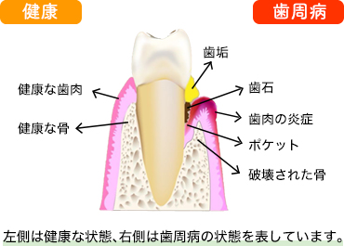

歯周病のセルフチェック

**思いあたる症状をチェックしましょう！**

**【全体】**

* 1.口臭を指摘された・自分で気になる
* 2.朝起きたら口の中がネバネバする
* 3.歯みがき後に、毛先に血がついたり、すすいだ水に血が混じることがある

**【歯肉の症状】**

* 4.歯肉が赤く腫れてきた
* 5.歯肉が下がり、歯が長くなった気がする
* 6.歯肉を押すと血や膿が出る

**【歯の症状】**

* 7.歯と歯の間に物が詰まりやすい
* 8.歯が浮いたような気がする
* 9.歯並びが変わった気がする
* 10.歯が揺れている気がする

**【判定】**

**チェックが1～3個の場合**

歯周病の可能性があるため、軽度のうちに 治療を受けましょう。

**チェックが4～5個以上の場合**

中等度以上に歯周病が進行している可能性 があります。早期に歯周病の治療を受けま しょう。

**チェックがない場合**

チェックがない場合でも無症状で歯周病が進行することがあるため1年に1回は歯科検診を受けましょう。

**歯周病の原因**

お口の中にはおよそ400～700種類の細菌が住んでいます。

これらは普段あまり悪いことをしませんが、ブラッシングが充分でなかったり、砂糖を過剰に摂取すると細菌がネバネバした物質を作り出し、歯の表面にくっつきます。

これを歯垢（プラーク）と言い、粘着性が強くうがいをした程度では落ちません。

この歯垢1mgの中には約10億個の細菌が住みついていると言われ、むし歯や歯周病をひき起こします。その中でも歯周病をひき起こす細菌が多く存在していると言われています。

この歯垢の中の細菌によって歯肉に炎症をひき起こし、やがては歯を支えている骨を溶かしていく病気のことで、結果的に歯を失う原因となります。

歯垢は取り除かなければ硬くなり、歯石と言われる物質に変化し歯の表面に強固に付着します。これはブラッシングだけでは取り除くことができません。この歯石の中や周囲に細菌が入り込み、歯周病を進行させる毒素を出し続けていきます。

歯周病とは、この歯垢の中の細菌によって歯肉に炎症をひき起こし、やがては歯を支えている骨を溶かしていく病気のことで、結果的に歯を失う原因となります。

歯垢は取り除かなければ硬くなり、歯石と言われる物質に変化し歯の表面に強固に付着します。これはブラッシングだけでは取り除くことができません。この歯石の中や周りに更に細菌が入り込み、歯周病を進行させる毒素を出し続けます。

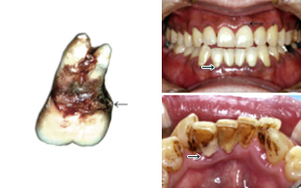

**次のことも歯周病を進行させる因子（リスクファクター）となります。**

1. **糖尿病**
2. **喫煙**
3. 歯ぎしり、くいしばり、かみしめ
4. 不適合な冠や義歯
5. 不規則な食習慣
6. ストレス
7. 全身疾患（糖尿病、骨粗鬆症、ホルモン異常）
8. 薬の長期服用
9. 部分的に歯がない（歯がある方で噛むため負担が増加し、歯周病を部分的に進行する）
10. 両親が若い時から入れ歯だった
11. 口で呼吸することが多い
12. 免疫抑制剤を飲んでいる、あるいは免疫低下の状態

### 歯周病って治るの？

現在では歯周病は、予防でき治療も可能です。 大切なのは予防、診断、治療、そしてメンテナンスです。

近年、歯周治療は急速な進歩を遂げています。以前は「不治の病」とさえ言われていた歯周病も、現在では進行を阻止することが可能となり、健康をとりもどすことができるのです。まず、歯周病の原因は歯垢ですから、それをためない、増やさないことが基本です。そのためには・・・

1. 正しい歯ブラシの方法で毎日実行することです。歯の表面を歯垢のない清潔な状態にしておく事が何より大切なことです。
2. 歯肉の中まで入っている歯石を完全に取り除き、さらに根の表面を滑らかにして炎症を引き起こす細菌を徹底的に除去することです。
3. 傷んだ歯肉、骨を治療して健康に近い歯肉にすることです。
4. 健康の保持のため歯科衛生士による専門的なクリーニングなどのメンテナンスを定期的に受けることです。